地下水源热泵水力计算方案分析
武汉科技大学 刘秋新☆ 蔡美元△ 余彦洲△
摘要 结合对武汉某医院水源热泵空调系统设计的地下水力计算问题，在实际工程中水力计算具有灵活多样性，不一定是选择最不利环路进行计算，采用分区域进行水力计算，计算出潜水泵的扬程较选择最不利环路计算出潜水泵的扬程要小，工程运行费用低、节能。
关键词 水源热泵 水力计算 系统节能

0 引言
地下水源热泵技术以其节能、环保、运行费用低等优势得到社会大众的青睐，近年来，地下水源热泵系统得到了日益广泛的应用。地下水源热泵系统是从水井、废弃的矿井中抽取的地下水中提取热量，换热后的地下水一般排入地表水系统，对于较大的项目通常要通过回灌井将其回灌到原来的地下水层。该技术与传统的空气源空调技术相比，最大的区别在于传热介质不同、吸取和排放热量的对象空间不同。
我们要将地下水抽出地面，为水源热泵供热、制冷必须采用深水潜水泵来完成。潜水泵是热源井的动力设备，潜水泵的安装^{[1]}要求通常是：潜水泵的最大直径不能超过热源井的直径；选择潜水泵其扬程和流量必须满足工程的要求，与实际要求相差不能太大；其安装位置一般要求距离井底不小于3m，泵的工作部分埋入最低动水位1∼3m。
不同的地下水系统，潜水泵所需要的扬程是不一样的。一般地下水系统有的包含除砂器，也有的是板式换热器加强换热，在做地下水系统设计的时候，就应该根据不同的地下水系统形式进行水力计算，从而得出一个较为合理的潜水泵的扬程。本文通过一个实际工程的设计，来说明地下水源热泵系统在设计时的灵活多样性。

1 项目概况
武汉某医院建筑地下室为汽车库、设备用房及部分医技用房，地上由二栋建筑组成，主楼为住院大楼，共20层，建筑高度为76.20米、附楼为门诊楼，共5层，建筑高度为21米，总建筑面积约为46100m²，属一类高层建筑。经过计算，整个大楼夏季空调计算冷负荷4740Kw（逐时冷负荷综合最大值），冬季空调计算热负荷3260Kw。夏季空调设计日总冷负荷58000KW·h。本大楼采设计采用水源+冰蓄冷的空调冷热源方式，根据武汉浅层地热能资源水文地质报告：地下水温19℃，单井出水量104m³/h，单井回灌量38m³/h，应采用一抽三回方式，具体形式见图1。本大楼空调系统要求稳定出水量总计不小于310m³/h（按冬季负荷考虑），因此一台设备对应4口井，总共4台设备，所以该系统共设计热源井16口，观测井1口，其中抽水井4口，设计单井出水量不小于100m³/h，回灌井12口，抽、回比例为1:3，抽水、回灌井能交替使用。该设计采用三台水源热泵机组利用地下水制冷制热，另设一台水源热泵机组配备冷却塔制冷，该机组在供冷时回收冷凝热供卫生热水用。
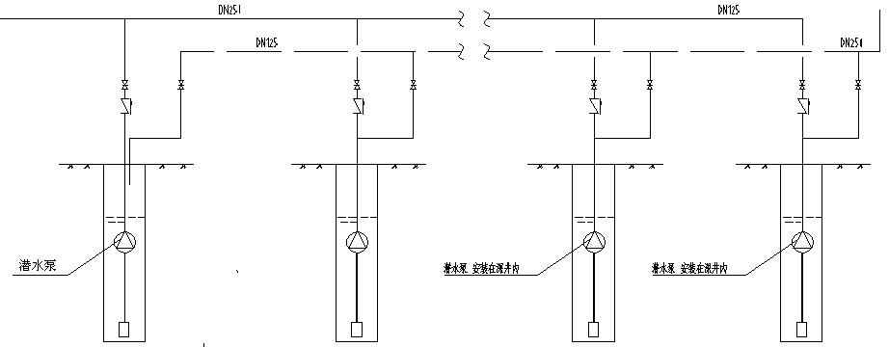
图1 水源热泵地下水系统原理图

2 水力计算及潜水泵的选型
该系统有16口热源井和1口观测井，分别编号为J1、J2、J3、J4、J5、J6、J7、J8、J9、J10、J11、J12、J13、J14、J15、J16、G1；具体位置见图2。
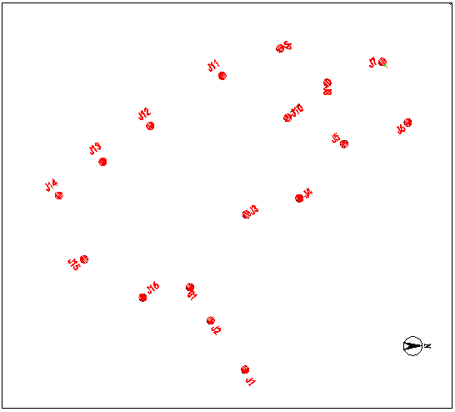

图2 热源井分布平面图

2.1 常规水力计算方案
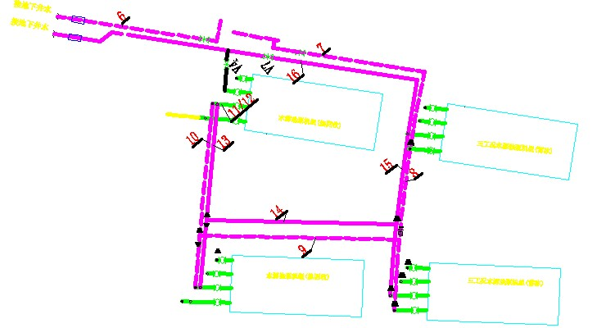
若根据常规水力计算方法，则选择最远环路作为最不利环路，确定最不利环路编号为1-2 -3-4- 5-6-7 - 8-9-10- 11-12-13-14-15-16-17-18-19-20，热源井管道连接平面图见下图3，其中机组部分连接草图见图4，水力计算结果见表1：

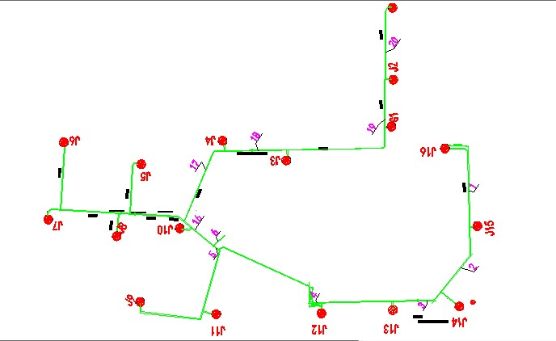
图3 热源井管道连接平面图

图4 机组连接图
表1 水力计算表
管段 | 流量V 单位m³/h | 管长l  单位m | 管径 mm | 流速v 单位m∕s | 比摩阻R  单位Pa∕m | 沿程阻力ΔP_{m}  单位Pa | 局部阻力系数ζ | 局部阻力ΔP_{j}  单位Pa | 阻力和ΔPm+ΔPj  单位Pa
1 | 100 | 63.9 | 125 | 2.26 | 608 | 38851.2 | 8.24 | 21130.64963 | 59981.84963
2 | 200 | 33.66 | 125 | 4.53 | 1956.16 | 65844.3456 | 0.6 | 6154.558144 | 71998.90374
3 | 300 | 23.07 | 150 | 4.72 | 1688.49 | 38953.4643 | 0.6 | 6678.122987 | 45631.58729
4 | 400 | 88.76 | 150 | 6.29 | 2985.48 | 264991.2048 | 1.82 | 36012.39655 | 301003.6014
5 | 400 | 3.14 | 200 | 3.54 | 667.6 | 2096.264 | 0.5 | 3130.37015 | 5226.63415
6 | 400 | 13.3 | 250 | 2.26 | 219 | 2912.7 | 4.84 | 12411.69226 | 15324.39226
7 | 400 | 10.88 | 250 | 2.26 | 219 | 2382.72 | 9.64 | 24720.80855 | 27103.52855
8 | 305 | 3.1 | 250 | 1.73 | 132 | 409.2 | 0.1 | 149.0957738 | 558.2957738
9 | 210 | 6.7 | 250 | 1.19 | 66 | 442.2 | 1.5 | 1060.218805 | 1502.418805
10 | 113 | 4.4 | 250 | 0.64 | 17 | 74.8 | 1.5 | 306.9826287 | 381.7826287
11 | 113 | 3.7 | 200 | 1.00 | 61 | 225.7 | 2.96 | 1478.952768 | 1704.652768
12 | 113 | 3.5 | 200 | 1.00 | 61 | 213.5 | 2.95 | 1473.956306 | 1687.456306
13 | 113 | 3.9 | 250 | 0.64 | 17 | 66.3 | 0.78 | 159.6309669 | 225.9309669
14 | 210 | 6.4 | 250 | 1.19 | 66 | 422.4 | 1.5 | 1060.218805 | 1482.618805
15 | 305 | 3 | 250 | 1.73 | 132 | 396 | 1.5 | 2236.436607 | 2632.436607
16 | 400 | 36.9 | 250 | 2.26 | 219 | 8081.1 | 3.88 | 9949.869 | 18030.969
17 | 400 | 39.2 | 150 | 6.29 | 2985.48 | 117030.816 | 2 | 39574.06214 | 156604.8781
18 | 300 | 27.4 | 150 | 4.72 | 1688.49 | 46264.626 | 0.1 | 1113.020498 | 47377.6465
19 | 200 | 73.7 | 125 | 4.53 | 1956.16 | 144168.992 | 0.82 | 8411.229464 | 152580.2215
20 | 100 | 34.7 | 125 | 2.26 | 608 | 21097.6 | 1.54 | 3949.174809 | 25046.77481
 |  |  |  |  |  |  |  |  | 936086.58

该环路计算总阻力为936086.58Pa，所选单螺杆水源热泵机组（热回收）的压降为14.7KPa，所选除砂器的压降为20m，所选过滤器的压降2553Pa，所以潜水泵需要克服的总阻力为115m水柱。因此该方案潜水泵的扬程必须大于或等于115m。

2.2 分区域水力计算方案
由于该水源热泵系统热源井抽、回比例为1:3，即1台热泵机组需要1口供水井和3口回水井，因此在做水力计算时，先将这16口热源井分成3个区域，每个区域分别有1口供水井和3口回水井，水力计算结果见表2。
表2 水力计算表
管段 | 流量V 单位m³/h | 管长l  单位m | 管径 mm | 流速v 单位m∕s | 比摩阻R单位Pa∕m | 沿程阻力ΔP_{m}  单位Pa | 局部阻力系数ζ | 局部阻力ΔP_{j}  单位Pa | 阻力和ΔPm+ΔPj  单位Pa
1 | 100 | 63.9 | 125 | 2.26 | 574 | 36684.62194 | 8.24 | 21130.64963 | 57815.27157
2 | 100 | 33.66 | 125 | 2.26 | 574 | 19324.01212 | 0.6 | 1538.639536 | 20862.65165
3 | 100 | 23.07 | 150 | 1.57 | 222 | 5117.87187 | 0.6 | 742.0136652 | 5859.885535
4 | 100 | 88.76 | 150 | 1.57 | 222 | 19690.60716 | 1.82 | 2250.774784 | 21941.38194
5 | 200 | 3.14 | 200 | 1.77 | 197 | 617.2909515 | 0.5 | 782.5925375 | 1399.883489
6 | 400 | 13.3 | 250 | 2.26 | 241 | 3206.346976 | 4.84 | 12411.69226 | 15618.03923
7 | 400 | 10.88 | 250 | 2.26 | 241 | 2622.936474 | 9.64 | 24720.80855 | 27343.74502
8 | 305 | 3.1 | 250 | 1.73 | 142 | 439.776726 | 0.1 | 149.0957738 | 588.8724998
9 | 210 | 6.7 | 250 | 1.19 | 68 | 453.520186 | 1.5 | 1060.218805 | 1513.738991
10 | 113 | 4.4 | 250 | 0.64 | 20 | 87.949312 | 1.5 | 306.9826287 | 394.9319407
11 | 113 | 3.7 | 200 | 1.00 | 64 | 234.95 | 2.96 | 1478.952768 | 1713.902768
12 | 113 | 3.5 | 200 | 1.00 | 63 | 221.375 | 2.95 | 1473.956306 | 1695.331306
13 | 113 | 3.9 | 250 | 0.64 | 20 | 77.635584 | 0.78 | 159.6309669 | 237.2665509
14 | 210 | 6.4 | 250 | 1.19 | 67 | 431.400704 | 1.5 | 1060.218805 | 1491.619509
15 | 305 | 3 | 250 | 1.73 | 141 | 423.79464 | 1.5 | 2236.436607 | 2660.231247
16 | 400 | 13.6 | 250 | 2.26 | 241 | 3278.670592 | 3.28 | 8411.229464 | 11689.90006
 | 200 | 23.3 | 250 | 1.13 | 61 | 1416.184252 | 0.6 | 384.659884 | 1800.844136
17 | 100 | 39.2 | 150 | 1.57 | 222 | 8696.1672 | 2 | 2473.378884 | 11169.54608
18 | 100 | 27.4 | 150 | 1.57 | 222 | 6078.4434 | 0.1 | 123.6689442 | 6202.112344
19 | 100 | 73.7 | 125 | 2.26 | 572 | 42160.17344 | 0.82 | 2102.807366 | 44262.98081
20 | 100 | 34.7 | 125 | 2.26 | 572 | 19850.17664 | 1.54 | 3949.174809 | 23799.35145
 |  |  |  |  |  |  |  |  | 260061.4881

该环路计算总阻力为260061.4881Pa，所选单螺杆水源热泵机组（热回收）的压降为14.7KPa，所选除砂器的压降为20m，所选过滤器的压降2553Pa，所以潜水泵需要克服的总阻力为47.73m水柱。因此该方案潜水泵的扬程必须大于或等于47.73m。

3 结论
经过计算，第一种水力计算方案，计算得出需要潜水泵的扬程至少为115m，第二种水力计算方案，计算得出需要潜水泵的扬程至少为48m。对比二种计算结果，第二种计算方案较第一种设计方案要节能58.2%。而实际该医院水源热泵空调系统中潜水泵的扬程为48m，并且空调系统运行很好。所以，在水源热泵系统中进行水力计算时，选择分区域进行水力计算比选择最不利环路进行水力计算更经济、更节能。
参考文献:
[1] 吴开，黄洁.地下水源热泵空调设计方法[J].制冷与空调,2010;24（3）：111~114
[2] 曲云霞，张林华，方肇洪等.地下水源热泵及其设计方法[J].可再生能源,2002;6：11~14
[3] 狄彦强，王清勤，袁东立等.水源热泵的应用与发展[J].制冷与空调,2006;6（5）：1~4
[4] 田刚，李晓东，陈申迅.水源热泵在空调系统中的设计与应用[J].哈尔滨商业大学学报（自然科学版）,2004;20（2）：230~233
[5] 付祥钊.流体输配管网.北京：中国建筑工业出版社,2005

☆ 刘秋新（1956-），男，教授，地址：武汉市雄楚大道199号武汉科技大学洪山校区，
电话：13807191961，邮箱：125730568@qq.com
△ 蔡美元（1990-），男，硕士研究生，地址：武汉市白沙洲大道武汉科技大学洪山校区，
电话：18086486449，邮箱：994121978@qq.com
△ 余彦洲（1989-），男，硕士研究生，地址：武汉市雄楚大道199号武汉科技大学洪山校区，
电话：15927006927，邮箱：401796784@qq.com

